

实 验 报 告

课程名称： | 数学实验
姓名： | 许柏城
序号： | 62
班级： | 18级信息工程六班
日期： | 2020-3-19

数学学院
2017年3月
目 录
实验一 XXXX1 1
实验二 XXXX2 2
实验三 XXXX3 3
实验四 XXXX4 4

实验一 利用符号运算功能解决4个矩阵运算问题

问题1：
设n=10
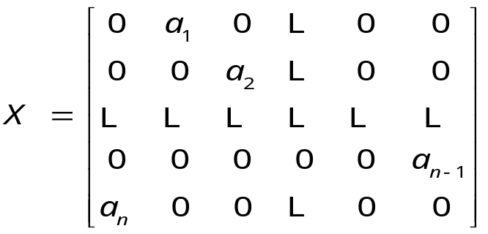
其中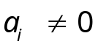 ，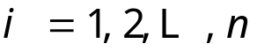 ，求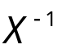

1.1求解思路：
要求X⁻¹，需要先求X，X是符号矩阵，可以通过直接创建矩阵的方法，也可以根据矩阵的规律，通过循环导入符号。

1.2求解代码：
- n=10;
- % 创建矩阵
- for i = 1:n-1
- A(i, i+1) = sym(['a', num2str(i)]);
- end
- A(n, 1) = sym(['a', num2str(n)]);
- inv(A)

1.3求解结果：
ans =

[ 0, 0, 0, 0, 0, 0, 0, 0, 0, 1/a10]
[ 1/a1, 0, 0, 0, 0, 0, 0, 0, 0, 0]
[ 0, 1/a2, 0, 0, 0, 0, 0, 0, 0, 0]
[ 0, 0, 1/a3, 0, 0, 0, 0, 0, 0, 0]
[ 0, 0, 0, 1/a4, 0, 0, 0, 0, 0, 0]
[ 0, 0, 0, 0, 1/a5, 0, 0, 0, 0, 0]
[ 0, 0, 0, 0, 0, 1/a6, 0, 0, 0, 0]
[ 0, 0, 0, 0, 0, 0, 1/a7, 0, 0, 0]
[ 0, 0, 0, 0, 0, 0, 0, 1/a8, 0, 0]
[ 0, 0, 0, 0, 0, 0, 0, 0, 1/a9, 0]

问题2：
设m=3,n=4，A，B分别为 和 矩阵。证明
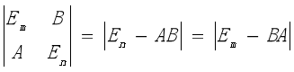
其中 ，分别为m和n阶单位矩阵。

1.1求解思路：
建立两个单位矩阵，然后分别建立两个符号矩阵AB，再通过建立待证明等式的三个矩阵，对他们分别进行行列式运算，验证是否相等。

1.2求解代码：
- m = 3; n = 4;
- Em = eye(m, m);
- En = eye(n, n);
- A = sym('a', [n, m]);
- B = sym('b', [m, n]);
- M1 = [Em, B; A, En]
- M2 = En - A*B
- M3 = Em - B*A
- if det(M1) == det(M2) & det(M1)==det(M3)
- disp('M1=M2=M3,得证')
- end

1.3求解结果：
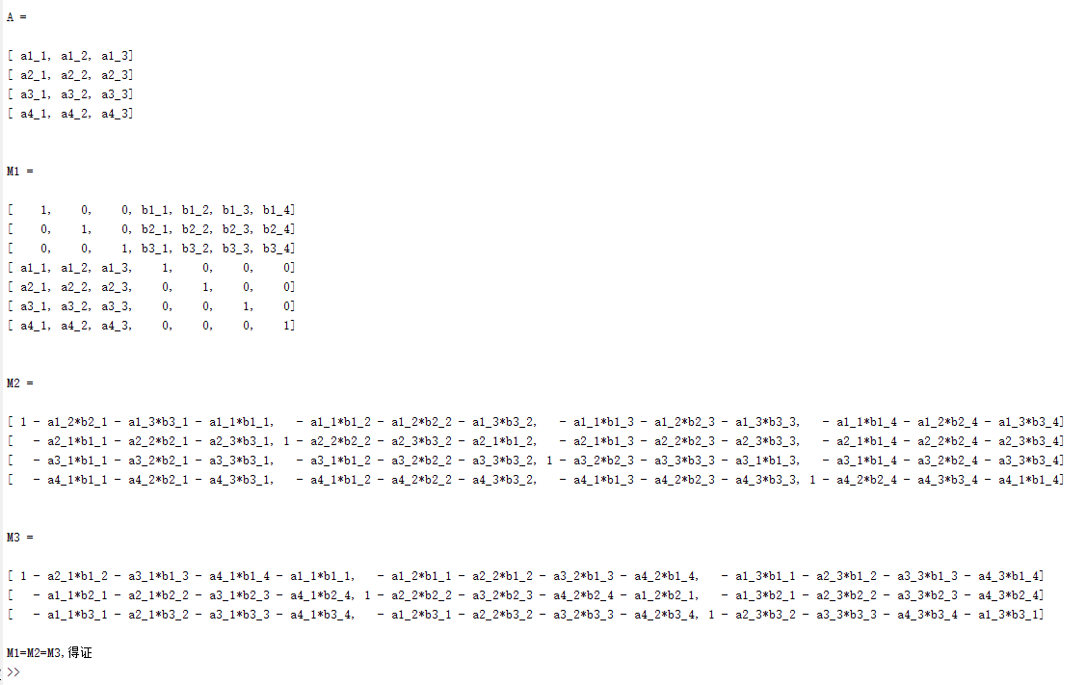

问题3：
设n=3，A,B,C,D都是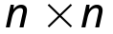矩阵，且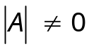 ,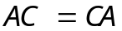 证明
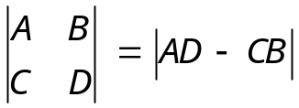

1.1求解思路：
由AC=CA可知，A和C都是n阶对称矩阵，而对称矩阵满足A=M+M^{T},因此建立两个随机矩阵MN，分别通过A=M+M^{T}和C=N+N^{T}来建立两个随机对称矩阵。然后再建立两个符号矩阵BD，最后再建立等式两边的矩阵，算出它们的行列式，验证等式。

1.2求解代码：
- n=3;
- M=rand(3);
- N=rand(3);
- A = M + M'
- C = N + N'
- B = sym('a',[n,n])
- D = sym('b',[n,n])
- left_= vpa([A B;C D],4)%结果为大量分数，将其限制为小数点后4位有效的小数
- right_= vpa(A*D-C*B,4)
- if det(left_) == det(right_)
- disp('得证')
- end

1.3求解结果：

问题4：
设n=5,A是一个矩阵，秩（A）=1，证明
1）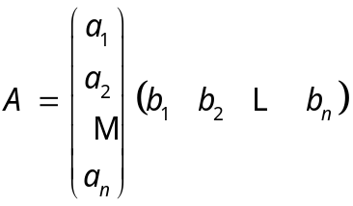
2）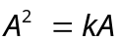
并确定k的值。

1.1求解思路：
- A的秩为1，说明A中任意两行成比例。因此我们构建一个符号行向量和符号列向量，看他们相乘得到的矩阵A是否秩为1。
- A²=a*b*a*b（ab为列向量和行向量）。根据矩阵运算可知b*a为常数，所以A²=ka*b，k=b*a，存在k值。

1.2求解代码：
- n = 10;
- a = sym('a',[n,1]);
- b = sym('b',[1,n]);
- A = a*b
- disp('1)问：')
- rank(A) == 1 %判断A的秩是否为1
- disp('2)问：')
- k = b*a

1.3求解结果：
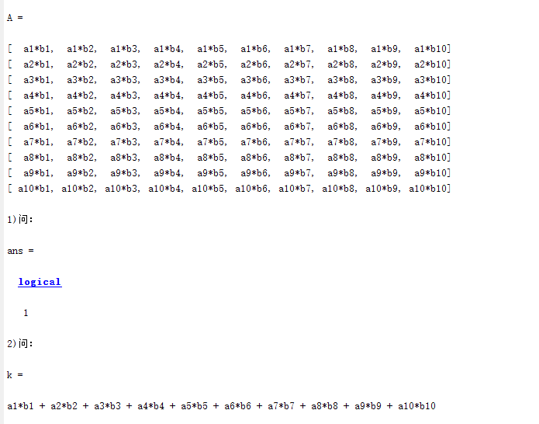

XXXX2

求解思路：

求解代码：

求解结果：

实验三 XXXX3

实验四 XXXX4

